Document 6 :
EMC :
Droits, libertés et responsabilité : la liberté d’expression et la protection de l’environnement.
Titre :
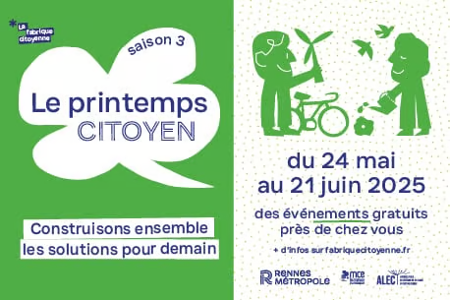
Le printemps citoyen dans la Métropole de Rennes en 2025.
Le Printemps citoyen, c’est un mois pour célébrer la citoyenneté sous toutes ses formes : bénévolat, partage de savoir-faire, échanges autour d'un loisir, rencontres, entraide, sensibilisation, vote, participation citoyenne, petits gestes du quotidien…seul·e, en famille ou en collectif.
C’est une programmation d’animations dans toute la métropole rennaise, où les habitantes et habitants, associations, communes et collectifs partagent ce qu’ils font pour faire vivre la participation, la solidarité et les transitions. Le Printemps citoyen met en lumière des événements et des animations ouvertes à toutes et tous, gratuite, pour vous faire (re)découvrir l’impact de l’engagement dans la vie de notre territoire et donner envie de s’impliquer à son tour.

Source : Le printemps citoyen dans la Métropole rennaise, Rennes Ville et Métropole, 2025, https://fabriquecitoyenne.fr/.
rage universel en donnant le droit de vote aux femmes en 1944.

